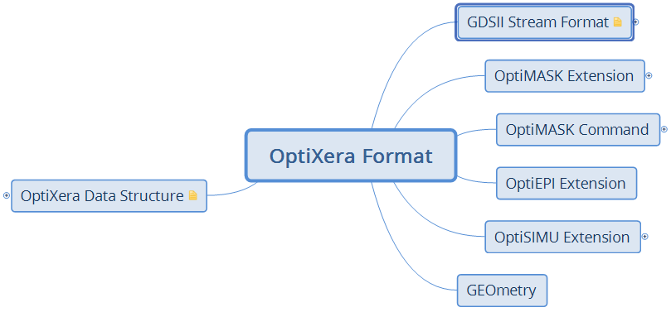

**中短期计划**

**2017-09-22**

1. **基本功能版本年底完成**
   1. 界面设计和数据交互，Navigator etc.（图标设计和UI优化可后续进行）
   2. GDSII格式读写成功（1～2周）
   3. 构元构层的正确读取和显示（1～2周）
   4. 构元配色填充（杏子2～3周）
   5. 命令行输入（继续完成剩下各菜单的命令解析）（杏子2～3周）
   6. 自定义格式及存储（朝洪2周）
   7. 自定义格式转换为GDSII存储，以及GDSII转换自定义格式存储（朝洪潘雄1周）
   8. 运算（布尔、变形、整合）（3～4周）
   9. 简单图形库（3～4周）
2. **增强版（春节前后完成）**
   1. Matlab程序转C程序，自由画任意曲线。以自定义格式存储，可导出为GDSII格式。（4～6周）。
   2. 建立复杂光子学版图器件库（4～6周）。
   3. 图形运算和统计功能（构元结构、统计，所有图元的线长、面积、密度density等，各构层上各种图元统计(Box,Polygon,Circle)等。（2～3周）
   4. 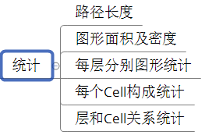
   5. 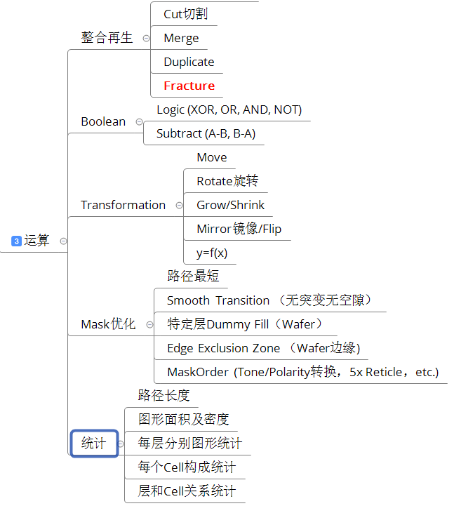
3. 实战和调试（春节后2个月）
   1. 开始具备与现有程序相当的成熟度。但是功能上（曲线和Script等）已经超越现有程序（L-Edit，K-Layout，ICED，AutoCAD，DW2000等）。
   2. 可以开始给中小公司和科研院校等做代工版图设计。
4. 网络版本（6个月）实现云端服务
   1. 允许客户远程自行设计
   2. 同时可以收取客户需求，帮助客户做代工设计。
5. 版图软件进入维护和提高补充阶段，仿真软件开始（2018夏天）